**PARCIAL #3**

**REACCIONES QUÍMICAS Y ESTEQUIOMETRÍA DE REACCIÓN**

**PROBLEMAS CORREGIDOS**

**6 – PARA DETERMINAR EL REACTIVO LIMITANTE EN UNA REACCIÓN, USTED PUEDE UTILIZAR EL SIGUIENTE CRITERIO:**

Respuesta corregida = la cantidad agregada del reactivo es menor que cantidad de exigida por la estequiometría

**10 – LA ECUACIÓN QUÍMICA REPRESENTA LA TRANSFORMACIÓN DE ELEMENTOS O COMPUESTO A NUEVAS FORMAS DE SUSTANCIAS. A VECES SE OBSERVA EL SIGUIENTE ERROR EN LA ESCRITURA DE UNA ECUACIÓN:**

Respuesta corregida =

Se escribe los coeficientes molares como subíndice en las fórmulas químicas

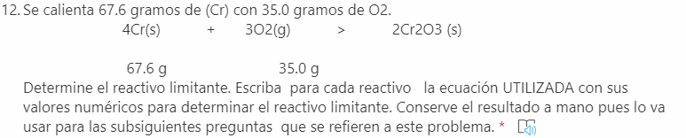

Respuesta corregida =

Masa molar:

Cr = 1 * 52 = 52 uma

//////////////// Masa molar :

O = 2 * 16 = 32 uma

////////////////// Masa molar:

Cr = 2 * 52 = 104

O = 3 * 16 = 48

Total = 152 uma

Determinación de moles mediante los reactivos:

Con Cr: 🡨reactivo limitante

67.6g * (1mol Cr/52g) = 1.3 mol Cr (2molCr2O3/4molCr) = 0..65 mol

Cr2O3 4Cr(s) + 3O2(g) -> 2Cr2O3(s)

1.3mol 0.65mol

Con O2:

35g * (1molO2/32g) = 1.093 O2 (2molCr2O3/3molO2) = 0.729 mol Cr2O3

4Cr(s) + 3O2(g) -> 2Cr2O3(s)

1.093mol 0.729mol

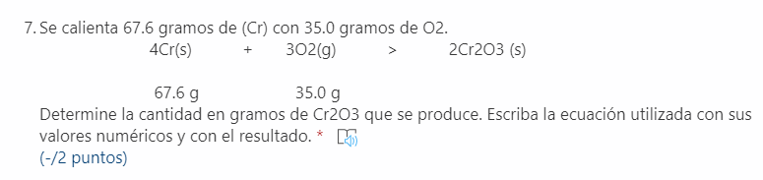

El reactivo limitante es Cr, reaccionando completamente 67.6g.

Su equivalencia con el producto da a 0.65mol del producto

Por lo tanto,

0.65mol Cr2O3(152g Cr2O3/1mol Cr2O3) = 98.8g Cr2O3